**УПРАВЛЕНИЕ ОБРАЗОВАНИЯ**

**АДМИНИСТРАЦИИ ТАЙШЕТСКОГО РАЙОНА**

Муниципальное казенное общеобразовательное учреждение

средняя общеобразовательная школа № 1

им. Николая Островского г. Тайшета

**Районный методический семинар:**

**«Реализация современных подходов**

**к организации учебной деятельности учащихся**

**как фактор повышения качества образования».**

*Мастер-класс*

«Элементы интеграции в учебном процессе

как способ активизации аналитического мышления обучающихся»

Подготовила:

учитель математики

МКОУ средней школы № 1

**Красикова Ольга Владимировна**

Тайшет, 2022г.

Дата: 28.11.2022 г.

Добрый день! Меня зовут Ольга Владимировна. Я учитель математики.

Тема моего мастер-класса «Элементы интеграции в учебном процессе как способ активизации аналитического мышления обучающихся».

Вступление

*«Сведений науки не следует сообщать учащимся готовыми, но его надо привести к тому, чтобы он сам их находил, сам ими овладевал. Такой метод обучения наилучший, самый трудный, самый редкий…»*

***А. Дистервег (1790-1866, немецкий педагог демократ, разработал идею развивающего обучения***

Актуальность

Обществу нужны творчески работающие кадры, способные самостоятельно находить способы решения возникающих задач, правильно ориентироваться в различных источниках информации.

Цель: развитие аналитического мышления у обучающихся на уроках

Задачи:

1. развивать и укреплять интерес к математике;
2. повышать эффективность восприятия информации учащимися;
3. научить ответственно относиться к собственному образованию;
4. прививать умение работать в сотрудничестве с другими;
5. развивать способность адаптироваться к непрерывно изменяющемуся информационному пространству

Прогнозируемые результаты

1. повышение учебной мотивации школьников;
2. способность обучающихся к самостоятельным оценочным суждениям;
3. умение ставить вопросы, выделять главное, делать сравнение, устанавливать причинно – следственные связи и делать умозаключения;
4. умение видеть смысл в информации, понимать проблему в целом;
5. способность к исследовательской деятельности, поиску, анализу, к творческой переработке информации.

Примеры интеграции на уроках математики

В начале урока можно использовать задания данного типа, как для закрепления вычислительных навыков, так и развития аналитического мышления и общего кругозора.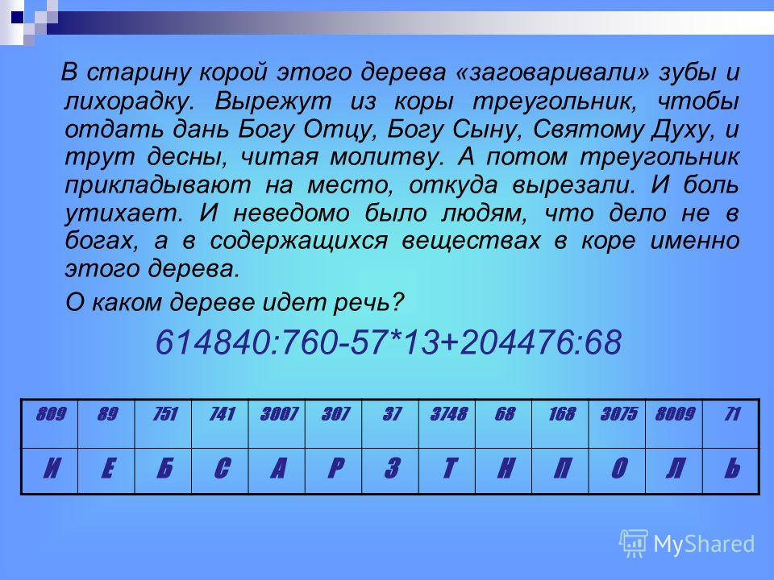

«Математическая поэзия»

Пушкин Маяковский Есенин Есенин

1730 48 2 46 38 1 14 126 14 170! 16 39

140 10 01 116 14 20! 132 17 43… 514 700 142

126 138  15 14 21 16 42 511 612 349

140 3 501   14 0 17! 704 83 17 114 02!

Физкультминутка

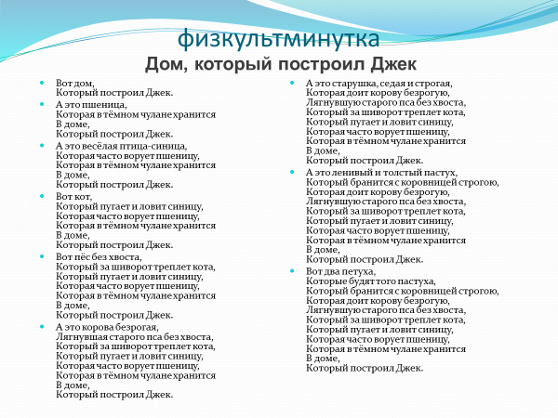

В заключении…

 Уважаемые коллеги!Запомните!Работанад развитием творческих способностей и аналитического мышления у детей должна быть длительной и целенаправленной. Конечно, умственную самостоятельность и «смекалку» нельзя «вложить» ни в чью голову. Результаты надежны лишь тогда, когда введение в область математических знаний совершается в легкой и приятной форме на предметах и примерах обыденной и повседневной обстановки, подобранные с надлежащим остроумием и занимательностью.

 Спасибо за внимание! Если у вас есть вопросы, я готова на них ответить.